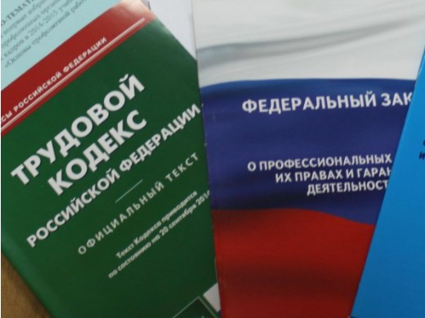Правовая инспекция труда Профсоюза | ОБЩЕРОССИЙСКИЙ ПРОФСОЮЗ ОБРАЗОВАНИЯ  КАЛУЖСКАЯ ОБЛАСТНАЯ ОРГАНИЗАЦИЯ  ОБЛАСТНОЙ КОМИТЕТ ПРОФСОЮЗА  https://www.eseur.ru/kaluga/  Информационный листок №9.  Правительство расширило возможности досрочного выхода на пенсию для отдельных категорий граждан

Учителям, врачам, лётчикам, пожарным, спасателям и ряду других категорий работников станет проще досрочно выйти на пенсию. Постановление о расширении перечня периодов, включаемых в их трудовой стаж, подписал Председатель Правительства Михаил Мишустин (Постановление от 4 марта 2021 года №322).
Теперь в стаже работы, дающем право на досрочную пенсию, будут засчитываться периоды обучения и дополнительного профессионального образования, в том числе курсы повышения квалификации. Главное условие, чтобы в это время за сотрудниками сохранялись рабочие места и зарплата, а работодатели отчисляли за них взносы на обязательное пенсионное страхование.
Новый порядок распространяется на все категории работников, которые имеют право на досрочную пенсию по старости. Но особенно он будет актуален для тех, чья профессия требует постоянного повышения квалификации. В первую очередь это работники сферы образования и здравоохранения.
Раньше в их стаже засчитывалось только время нахождения на работе, периоды временной нетрудоспособности, ежегодные и дополнительные оплачиваемые отпуска, периоды перевода беременной женщины на работу, исключающую воздействие вредных факторов.
Подписанным документом внесены изменения в постановление Правительства Российской Федерации от 16 июля 2012 года № 665.

Калужская областная организация Профсоюза работников народного образования и науки РФ

Тел.факс: 57-64-69, prokaluga@mail.ru
Калуга, март, 2021
https://www.eseur.ru/kaluga/

